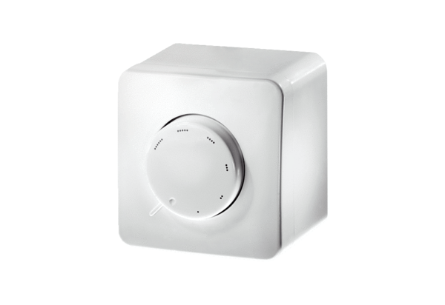Potentiomètre ST EC 010Unité de conditionnement : 1 pièceGamme: E
Numéro de référence : 0157.0110Fabricant : MAICO

